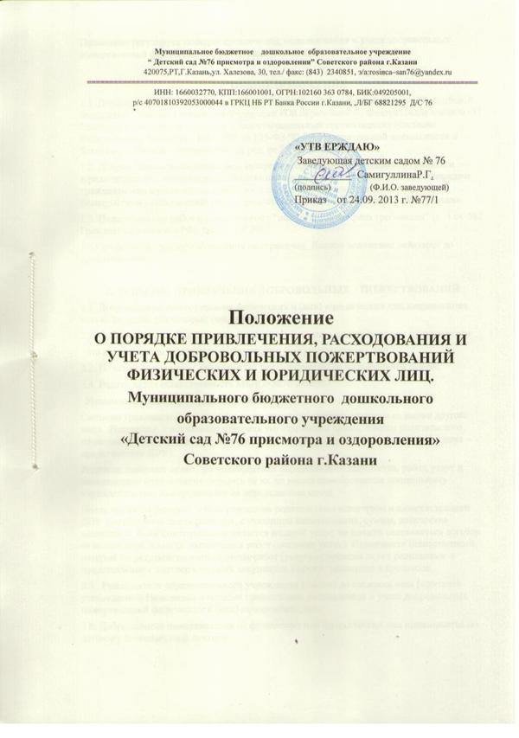

Положение регулирует порядок привлечения, использования и учета добровольных пожертвований физических и (или) юридических лиц.

1. ОБЩИЕ ПОЛОЖЕНИЯ
1.1 Данное положение разработано в соответствии с Гражданским кодексом Российской Федерации; Законом Российской Федерации «Об образовании»; Федеральным законом «О благотворительной деятельности и благотворительных организациях» (согласно Федеральному закону от 11.08.1995 № 135-ФЗ “О благотворительной деятельности и благотворительных организациях” (в ред. от 23.12.2010),
1.2. Добровольным пожертвованием является добровольная деятельность граждан и юридических лиц по бескорыстной (безвозмездной или на льготных условиях) передаче гражданам или юридическим лицам имущества, в том числе денежных средств, бескорыстному выполнению работ, предоставление услуг, оказанию иной поддержки.
1.3. Пожертвование работ и услуг означает “пожертвование права требования” (п. 1 ст. 582 Гражданского кодекса РФ; далее – ГК РФ).
1.4.Сро действия данного положения не ограничен. Данное положение действует до принятия нового.

2. ПОРЯДОК ПРИВЛЕЧЕНИЯ ДОБРОВОЛЬНЫХ ПОЖЕРТВОВАНИЙ
2.1. Добровольные пожертвования физических и (или) юридических лиц направляются только на цели, для которых они привлечены.
2.2. Добровольные пожертвования физических и (или) юридических лиц привлекаются:
- по добровольному решению физических и (или) юридических лиц.
2.3. Пожертвования могут привлекаться исключительно на добровольной основе.
2.4. Родительская общественность МБДОУ№76 может:
Использовать институт представительства.
Согласно гражданскому праву одно лицо может действовать за счет и от имени другого лица. Родителям – достаточно доверить это отдельным лицам, членам родительского комитета, работнику детского сада (как физическому лицу, но не в качестве работника – представителя ДОУ).
Родители доверяют право на приобретение определенного имущества, работ, услуг и впоследствии безвозмездно передать от их же имени приобретенное дошкольному учреждению (как пожертвование на определенные цели).
После принятия решения о пожертвовании родительским комитетом и администрацией ДОУ составляется смета расходов, с указанием наименования, суммы, количества материалов. Если пожертвование является оплатой услуг, то должен составляться договор безвозмездной помощи выполнения работ (оказание услуг). Назначается ответственный, который по результатам выполненных работ (услуг) отчитается перед родителями с представлением подтверждающих документов в сроки, указанные в протоколе.
2.5. Руководитель образовательного учреждения доводит до сведения всех родителей утвержденное Положение о порядке привлечения, расходования и учета добровольных пожертвований физических и (или) юридических лиц.
2.6. Добровольные пожертвования от физических или юридических лиц принимаются по договору безвозмездной помощи.

3. ПОРЯДОК ПРИЕМА ДОБРОВОЛЬНЫХ ПОЖЕРТВОВАНИЙ И УЧЕТА ИХ ИСПОЛЬЗОВАНИЯ.
3.1. Добровольные пожертвования в виде денежных средств перечисляются на внебюджетный лицевой счет учреждения через отделения банка .
3.2. Добровольные пожертвования в виде имущества принимаются к учету по договору безвозмездной помощи.
3.3. В случае отсутствия документов, подтверждающих стоимость имущества, оно принимается к учету по стоимости, установленной в договоре безвозмездной помощи от физического и (или) юридического лица.
3.4. Добровольные пожертвования в виде выполнения работ, оказания услуг принимаются родительским комитетом и администрацией ДОУ по акту выполненных работ (услуг).

4. ПОРЯДОК РАСХОДОВАНИЯ ДОБРОВОЛЬНЫХ ПОЖЕРТВОВАНИЙ.
4.1. Расходование привлеченных средств должно производиться Строго в соответствии с договором безвозмездной помощи.
4.2. Использование привлеченных средств в группах ДОУ по решению родительского комитета должно осуществляться на основе подтверждающих документов (смета расходов, трудовые соглашения, акты выполненных работ, товарно-кассовых документов и т.д.).
4.3. Не допускается направление добровольных пожертвований поступивших на счет учреждения: на увеличение фонда оплаты труда работников, оказание материальной помощи.

5. ОТВЕТСТВЕННОСТЬ.
5.1. Не допускается использование добровольных пожертвований на цели, не соответствующие уставной деятельности и не в соответствии с пожеланием лица, совершившего пожертвование.
5.2. Ответственность за целевое использование добровольных пожертвований поступивших на счет учреждения несет руководитель образовательного учреждения. В дошкольных группах ДОУ председатели родительского комитета.
5.3. Председатель родительского комитета ДОУ совместно с администрацией ДОУ, отчитывается на родительских собраниях о поступивших денежных средствах, как на счет детского сада, так и о расходовании добровольных пожертвований в группах ДОУ.

Принято на общем родительском собрании.
Протокол № 1 от 24.09.2013г.

